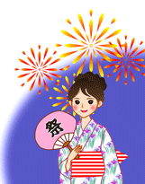

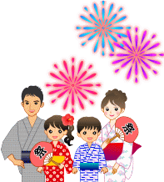


かんたん着付け
かんたん着付け
かんたん着付け
☆講師 望月 誠美さん（和装技能士）
☆場所 ぴゅあ峡南２Ｆ視聴覚室
☆参加者・人数 一般県民・１５名
☆持ち物 ゆかた・細帯・腰ひも３本・伊達締め１本・帯板・ あれば浴衣用下着・足袋
（帯の結び方を２種類教わります）
☆参加費 無料
☆託児 有り（要予約）
☆申込方法 TELまたはFAXでぴゅあ峡南まで
TEL0556-64-4777 FAX0556-64-4700

主催：山梨県立男女共同参画推進センターぴゅあ峡南
自分でゆかたを着られる女性はステキです。 夏祭りはもちろん、普段の日でもゆかたを着てみるのもいいですね。家族で着るのもいいし、彼氏と２人で着るのもいいですよね。
私には無理と思っている方、先生が親切、丁寧に教えてくれますのでだれでも大丈夫です。一度覚えてしまえば一生自分で着られるようになりますよ☆ 女子力UP☆☆☆☆！

